30. 5. 2025

**TISKOVÁ ZPRÁVA**

**Vyškovská biometanka získala dvě ceny v soutěži Hrdinové moderní energetiky 2025**

*Autor: Skupina EFG*

**Investiční společnost Energy financial group (EFG) slaví úspěch v prestižní soutěži Hrdinové moderní energetiky 2025. Získala druhé místo v kategorii Obnovitelné zdroje pro českou ekonomiku a Cenu sympatie odborné veřejnosti. Dvojí ocenění projektu Spuštění výroby biometanu ve stanici EFG Vyškov BPS, s nímž společnost postupila do finále, potvrzuje její inovativní přístup v oblasti udržitelné energetiky. Stanice je jedním z mála zařízení v Česku schopných zpracovávat biologicky rozložitelný odpad na nízkoemisní plyn, elektřinu a teplo.**

*„Druhé místo v kategorii Obnovitelné zdroje pro českou ekonomiku a získání Ceny sympatie odborné veřejnosti je pro nás velkým uznáním a potvrzením, že investice do projektů zaměřených na výrobu biometanu jsou přínosné pro celou společnost. Přestavbou naší odpadové stanice ve Vyškově jsme během jednoho roku dokázali navýšit kapacitu zpracování o více než polovinu na 30 tisíc tun ročně. Z tohoto odpadu, který by jinak končil na skládkách, dnes vyrobíme plyn s minimální emisní stopou pro bezmála 2 000 domácností ročně. To přispívá nejen k ochraně životního prostředí, ale také k energetické soběstačnosti České republiky. Nic z toho by nešlo bez našeho skvělého týmu, kterému tímto děkuji, stejně jako odborné porotě,“* uvedl Tomáš Voltr, výkonný ředitel EFG.

Do finálového výběru soutěže Hrdinové moderní energetiky postoupily projekty, které přinášejí konkrétní a efektivní řešení pro energetickou transformaci. Odborná porota složená ze dvou desítek expertů, mezi nimiž byli i ministr průmyslu a obchodu Lukáš Vlček nebo ministr životního prostředí Petr Hladík, vybírala vítěze ve čtyřech hlavních kategoriích na základě kritérií, jako jsou udržitelnost, replikovatelnost, přínos pro ekonomiku, dekarbonizaci nebo zapojení místní komunity.

Vítězem hlasování odborné veřejnosti se stal projekt Spuštění výroby biometanu z bioodpadu ve Vyškově, který získal Cenu sympatie se 448 hlasy z celkových 1 117. Oceněná modernizovaná stanice EFG Vyškov BPS představuje příklad efektivního využívání biologicky rozložitelného odpadu k výrobě cenného biometanu. Toto ekologické palivo je po důkladné úpravě plnohodnotnou součástí plynárenské distribuční sítě. Projekt ve Vyškově navazuje na osvědčený provozní model odpadové bioplynové stanice v Rapotíně, přičemž implementované inovativní technologie umožňují ještě vyšší efektivitu zpracování odpadu i snižování emisí.

Slavnostní vyhlášení vítězů proběhlo 28. května 2025 ve Foru Karlín v Praze za účasti ministra průmyslu a obchodu Lukáše Vlčka, ředitele Státního fondu životního prostředí Petra Valdmana, generálního ředitele ČEZ ESCO, předsedy Svazu moderní energetiky Kamila Čermáka a dalších klíčových osobností české energetiky a státní správy. Ocenění Hrdinové moderní energetiky je projekt financovaný Svazemmoderní energetiky, Aliancí pro energetickou soběstačnost a je spolufinancován za podpory projektu „From Plans to Reality: Renewable Chance for Future“, podpořeného Evropskou klimatickou iniciativou (EUKI).

*Obr. 1: Projekt Spuštění biometanu v EFG Vyškov BPS získal 2. místo v kategorii Obnovitelné zdroje pro českou ekonomiku / Zleva: výkonný ředitel Tomáš Voltr, technický ředitel Pavel Bureš, projektoví manažeři Filip Vágner a Matěj Šindelář.*

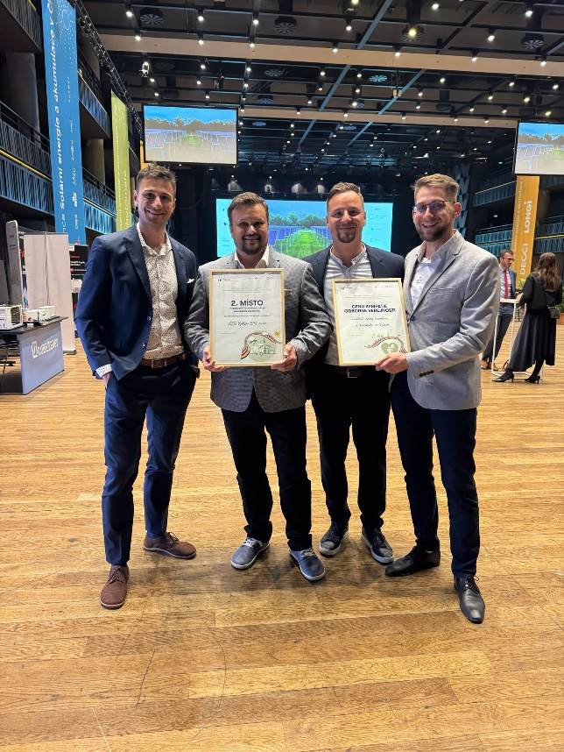

*Obr. 2: Projekt Spuštění biometanu v EFG Vyškov BPS zvítězil v hlasování odborné veřejnosti*

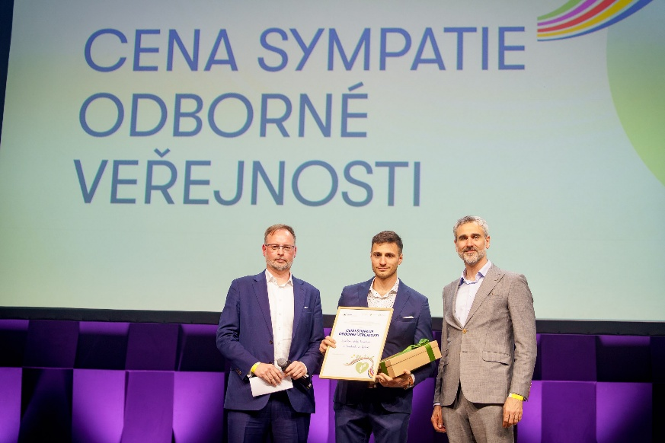

O skupině EFG:

Investiční skupina [Energy financial group a. s. (EFG)](https://www.efg-holding.cz/) prostřednictvím svých dceřiných společností buduje a provozuje od roku 2016 projekty zaměřené na produkci energií z obnovitelných zdrojů. Je českým lídrem v segmentu energetického zpracování biologicky rozložitelných odpadů a úpravy bioplynu na biometan, který je využitelný v běžné plynárenské soustavě i jako pokročilé palivo BioCNG. Její odpadová biometanová stanice [EFG Rapotín BPS](https://www.efg-rapotin.cz/) u Šumperka je jedním z prvních zařízení svého druhu v České republice. Energy financial group dále vlastní a provozuje biometanovou stanici [EFG Vyškov BPS](https://www.efg-vyskov.cz/) vybavenou nejmodernější technologií a elektrárnu [MOSTEK energo](https://www.efg-mostek.cz/). K jejím dalším projektům se řadí [EFG Green energy](https://www.efg-energy.cz/) zajišťující přímý prodej „zelené“ energie koncovým zákazníkům a [„Třídím gastro“](http://www.tridimgastro.cz/) umožňující městům a obcím separaci gastroodpadu z domácností a jeho následné energetické zpracování v ekologických provozech EFG. Společnost v rámci vzdělávacího projektu [EFG Educa](https://www.efg-educa.cz/) pořádá pro školy interaktivní semináře zaměřené na třídění odpadů a ochranu životního prostředí. V roce 2025 chystá EFG spuštění provozu bioplynové stanice ve Vysokém Mýtě.

Pro více informací kontaktujte:  
Kamila Žitňáková  
Crest Communications, a.s.  
Ostrovní 126/30  
110 00 Praha 1  
gsm: + 420 725 544 106  
e-mail: [kamila.zitnakova@crestcom.cz](mailto:kamila.zitnakova@crestcom.cz)